ผลงานพัฒนาคุณภาพ (CQI)
- ชื่อผลงาน/โครงการพัฒนา : ลดระยะเวลาการให้ยา SK ในผู้ป่วย Acute STEMI in hospital ด้วยแนวคิด Lean
- คำสำคัญ : STEMI
- ชื่อหน่วยงาน : หอผู้ป่วยหนักอายุรกรรม
- สมาชิกทีม : นางนรินทิพย์ พรมภักดี และคณะ
- เป้าหมาย : 1. เพื่อลดระยะเวลา Diagnosis to needle time 2. Diagnosis to needle time ≤ 30 นาที
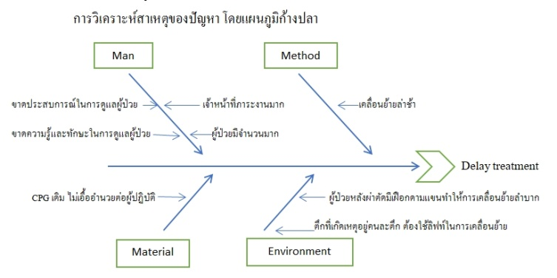
- ปัญหาและสาเหตุโดยย่อ : รพ.ชุมแพ ได้มีการพัฒนาระบบ STEMI fast track และเริ่มมีการให้ยา Streptokinase (SK) ตั้งแต่ปี 2554 จนถึงปัจจุบัน โดยมีการปรับเปลี่ยนสถานที่ให้ยา SK จาก ICU เป็นให้ยาที่ ER ทำให้ตัวชี้วัด Door to needle time ≤ 30 นาที ได้ตามเป้าหมาย ส่วนของผู้ป่วย IPD มีอุบัติการณ์ STEMI ที่หอผู้ป่วยศัลยกรรมกระดูกและข้อ หลังการผ่าตัดช่วงระยะพักฟื้น เกิด STEMI ในโรงพยาบาล การรักษาผู้ป่วยรายนี้ คือ ได้รับยา SK และส่งต่อรพ.ขอนแก่นตาม CPG แต่กระบวนการรักษาล่าช้า Diagnosis to needle time 92 นาที จึงได้มาทบทวน

- ระยะเวลาในการดำเนินงาน 1 ตุลาคม 2563 – 30 กันยายน 2564
- กิจกรรมการพัฒนา ใช้กรอบแนวคิด วงจรคุณภาพ PDCA มาใช้ในรูปแบบ CQI โดยพัฒนา 2 วงรอบดังนี้
วงรอบที่ 1
PLAN 1. ทบทวน Case STEMI in Hospital & Delay treatment กับหน่วยงานและทีม PCT med 2. ปรับเปลี่ยนแนวทางปฏิบัติการดูแลผู้ป่วย STEMI in hospital รพ.ชุมแพ
DO 1. ประชุมทีมพยาบาล MICU เพื่อเตรียมความพร้อมและมอบหมายหน้าที่รับผิดชอบ ในการบริหารยา SK ที่จุดเกิดเหตุ ทั้งในและนอกเวลาราชการ 2. จัดทำ นวัตกรรม Heart Call Box กล่องด่วนเปิดใจ จัดเตรียมยา Streptokinase (SK) และอุปกรณ์ในการบริหารยา เพื่อให้พยาบาล MICU สามารถถือกล่องไปบริหารยา SK ที่จุดเกิดเหตุได้สะดวก รวดเร็ว 3. ชี้แจงแนวทางปฏิบัติกับหน่วยงานผู้ป่วยใน พร้อมทั้งแจกคู่มือการดูแลรักษาผู้ป่วยหัวใจขาดเลือด รพ.ชุมแพ ให้กับหน่วยงานต่างๆเก็บไว้ทบทวน
CHECK นิเทศการปฏิบัติตามแนวทางโดยหัวหน้าตึก, หัวหน้าเวร และNurse case manager
ACT สรุปการประเมินผลลัพธ์ ทบทวนปัญหาอุปสรรค สะท้อนข้อมูลไปยังผู้เกี่ยวข้อง พัฒนาปรับปรุงระบบ
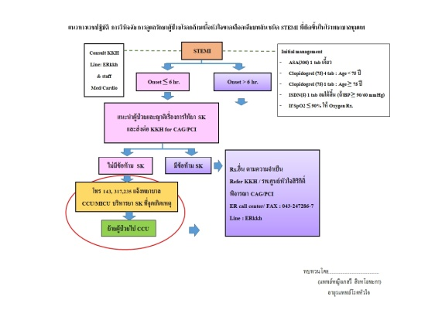
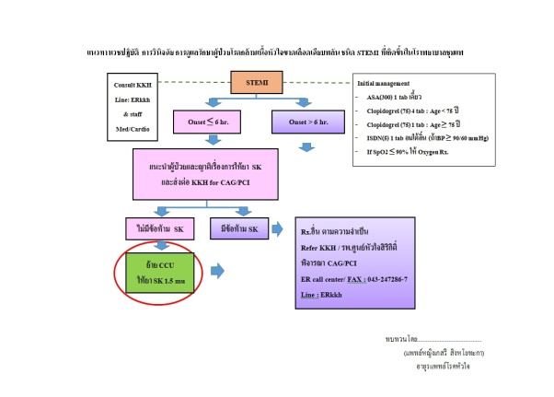
CPG เดิม
CPG ใหม่

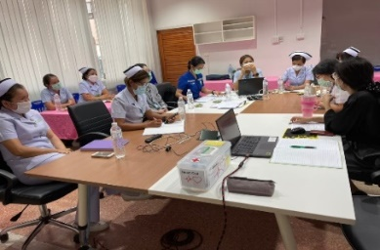
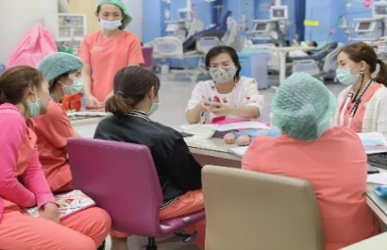
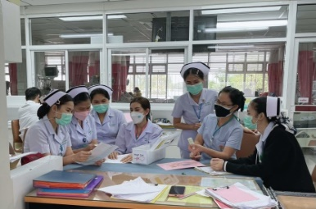
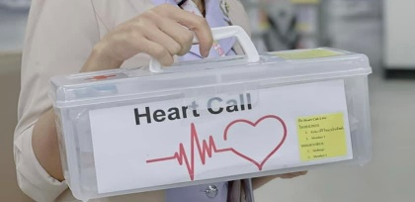

การวัดผลและผลการเปลี่ยนแปลง
Diagnosis to needle time < 30 นาที
ผลลัพธ์การศึกษา 1 ตุลาคม 2563 – 30 กันยายน 2564
Diagnosis to needle time จาก 92 นาที ลดลงเหลือ 12 นาที
หลังการดำเนินการ ได้มีการติดตามต่อเนื่อง เดือน พ.ย.64
พบว่า มีผู้ป่วยเกิด STEMI in hospital ที่อายุรกรรมหญิง
ได้รับยา SK แต่ไม่ได้โทรแจ้งพยาบาล CCU/MICU
เป้าหมาย
ได้มีการเบิกยาด่วน SK ห้องยาใน
ผลลัพธ์ Diagnosis to needle time 32 นาที
ขั้นตอนการดำเนินงานวงรอบที่ 2
- กระตุ้นทีมและให้ความรู้กับเจ้าหน้าที่หอผู้ป่วยใน ทุก 1 ปี
- จัดประชุมปฐมนิเทศแพทย์หมุนเวียนใช้ทุนทุกรุ่น เพื่อแจ้งแนวทางปฏิบัติ
- ติดตามการปฏิบัติงานตามรูปแบบที่กำหนดขึ้น
- บทเรียนที่ได้รับ
การดูแลผู้ป่วยที่เกิดโรคกล้ามเนื้อหัวใจขาดเลือดเฉียบพลันชนิด STEMI ขณะนอนพักรักษาตัวในโรงพยาบาลตามแนวทาง STEMI fast track in hospital ได้รับการรักษาที่ถูกต้อง รวดเร็ว ทันเวลา และควรมีการกระตุ้นทีมและให้ความรู้กับเจ้าหน้าที่หอผู้ป่วยใน ทุก 1 ปี เนื่องจากมีเจ้าหน้าที่ใหม่และมีสถานการณ์นานๆครั้งแต่ถ้ามีอุบัติการณ์เกิดขึ้นส่งผลต่ออันตรายต่อชีวิตผู้ป่วย

